5. Одномерные и нульмерные системы
Экситоны в самоорганизованных CdSe/ZnSe квантовых точках: температурная зависимость формы спектров излучения и пространственная размерность излучающих состояний.
М.В. Еременко¹, А.Н. Резницкий¹, А.М. Минтаиров^{1,2}, J. Kapaldo², J. Merz²
¹ Физико-технический институт им. А. Ф. Иоффе, Санкт-Петербург 194021, РФ
² EE Department, University of Notre Dame, Notre Dame, IN, USA
тел: (812) 292-7911, эл. почта: alexander.reznitsky@mail.ioffe.ru
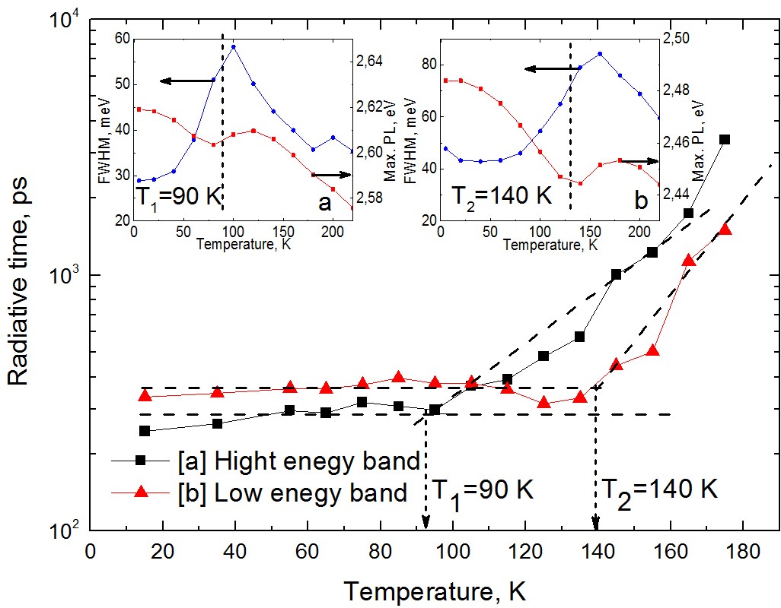
Исследована температурная зависимость ФЛ при стационарной и импульсной накачке в системе асимметричных двойных квантовых ям CdSe/ZnSe с самоорганизованными плоскими наностровами, разделенными ZnSe барьером шириной 14 nm. Образцы были выращены молекулярно-пучковой эпитаксией на подложке GaAs (001) при температуре роста 280⁰С и охарактеризованы в [1].
Совместное рассмотрение температурной зависимости кинетики затухания ФЛ при импульсном возбуждении и тушения интенсивности ФЛ при стационарной накачке, позволяет получить зависимость от температуры времени излучательной рекомбинации экситонов. Обнаружено, что в области низких температур τ_{rad} практически не зависит от температуры, а с ростом температуры τ_{rad} начинает монотонно возрастать, увеличиваясь к концу доступного для измерений диапазона температур практически на порядок. Как известно, время излучательной рекомбинации экситонов в квантовых точках не зависит от температуры вплоть до температур, вызывающих заселение второго уровня размерного квантования, в то время как τ_{rad} экситонов в квантовых ямах растет с температурой линейно, или даже быстрее [2]. Таким образом, наблюдаемая зависимость τ_{rad}(T) может быть интерпретирована как изменение размерности излучающих экситонных состояний в исследованных объектах от нульмерных при низких температурах к двумерным в области температур выше азотной. Сравнение интервала температур, при котором нульмерный характер экситонных состояний меняется к двумерному в двух квантовых ямах разной глубины обнаружило явно выраженную корреляцию с особенностью в температурной зависимости положения в спектре максимума полосы ФЛ, связанной с началом термического заселения состояний, охватывающих всю область наноострова (см. [3] и вставки к Рис.). Этот результат открывает возможность использования стационарных спектров ФЛ для детального анализа взаимосвязи пространственного ограничения экситонов и эффективности реальных систем с самоорганизованными квантовыми точками.
Литература
[1] A. Reznitsky, A. Klochikhin, S.Permogorov, et al., Phys. Status Solidi C6, 2695 (2009)
[2] Hideki Gotoh, Hiroaki Ando, and Toshihide Takagahara, J. Appl. Phys. 81, 1785 (1997).
[3] A. Klochikhin, A. Reznitsky, et al., Phys. Rev. B 69, 085308 (2004)

